Observaciones grupo 6
- Para el municipio de El Carmen de Viboral, se presentan varios NPN repetidos, por lo que la verificación 2 es mayor a 100 cuando se repite.

- Para los municipios limítrofes en el ámbito departamental como Turbo y Caucasia, los predios limítrofes presentan diferencias con las áreas de conflictos con las áreas del predio porque las zonas limítrofes de la información catastral (a mayor nivel de detalle) difiere de la generada para conflictos (1:100.000).

En el caso de turbo y Caucasia, se presentan varios predios que se encuentran por fuera del área donde se encuentra al análisis de conflictos, debido a la diferencia de escalas. (se selecciona en gris en la tabla), por lo que presenta en las diferentes categorías de conflicto con 0 m2 de área.

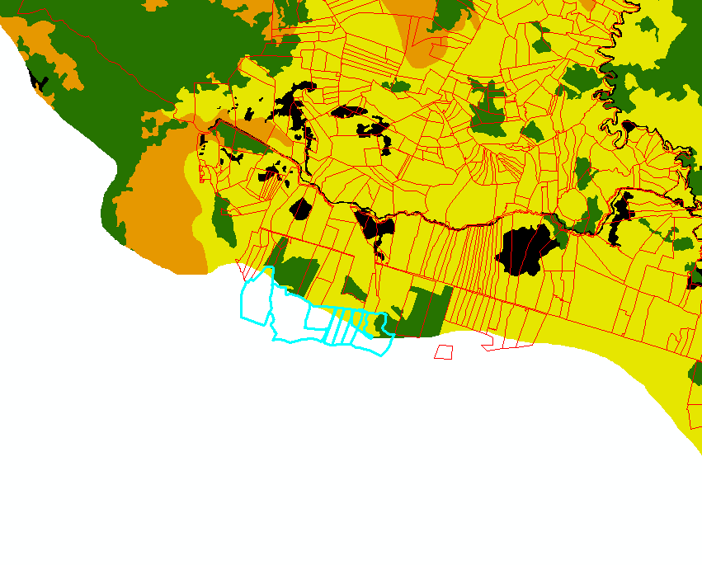  Ilustración 1. Turbo | - 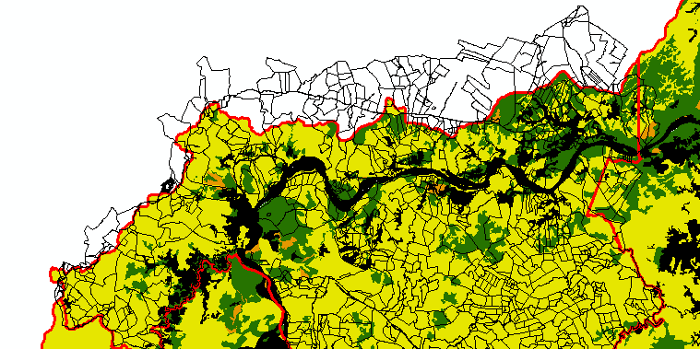  Ilustración 2. Caucasia

- En el municipio de Guarne se presentan 8 predio con NPN (TERRENO_CO) vacío y 14 con NPN 0001, por lo que la tabla toma todo lo que tiene el mismo NPN como si fuera un solo predio. Para los NPN igual a 0 y 0001 se presentan en las dos primeras filas de la tabla presentada.

